10-Amaliy mashg’ulot
Mavzu: Ochiq, yopiq va gazak uchun buterbrodlarni tayyorlash va dasturxonga tortish.
O’quv mashg’ulotining texnologik xaritasi.
Ishning bosqichlari va vaqti | Faoliyat mazmuni
Ishning bosqichlari va vaqti | O’qituvchining | Talabalarning
1. Kirish qismi.  (15 daqiqa) | 1.1 Amaliy mashg'ulot mavzusi va maqsadi bilan tanishtirish | Diqqat qiladi va yozib oladilar.
1. Kirish qismi.  (15 daqiqa) | 1.2 Amaliy mashg'ulot rejasi bilan tanishtiradi. | Tinglab yozib oladilar.
1. Kirish qismi.  (15 daqiqa) | 1.3 Talabalarga o'tilgan mavzu yuzasidan tezkor savollar berib bilimlarini tekshirish | Tinglab savollarga javob beradilar.
2. Asosiy qism. (55 daqiqa) | 2.1 Ochiq buterbrodlarni tayyorlash va dasturxonga tortish.  to'g'risida ma'lumot berish. | Tinglab, yozib, chizib oladilar va vazifalarni darsda bajaradilar
2. Asosiy qism. (55 daqiqa) | 2.2 yopiq buterbrodlarni tayyorlash va dasturxonga tortish to'g'risida ma'lumot berish | Tinglab, yozib oladilar va vazifalarni darsda bajaradilar
2. Asosiy qism. (55 daqiqa) | 2.3 Gazak uchun buterbrodlarni tayyorlash va dasturxonga tortish  to’g’risida ma'lumot berish | Talaba o'qituvchini tinglab to'ldirib boradi
3. Yakunlovchi qism. (10 daqiqa) | 3.1 Mavzu boʻyicha yakuniy xulosa yasaydi, muhim jihatlarga ishtirokchilar diqqatini jalb. qiladi, "Tushunchalar tahlili metodi yordamida talabalar bilimini sinaydi. | Tinglaydilar, bajarilgan ishlar natijasini yozadilar.
3. Yakunlovchi qism. (10 daqiqa) |  | Tinglab, yozib oladilar.
3. Yakunlovchi qism. (10 daqiqa) | 3.2 Guruh faollari va talabalar bir-birlarini kamchiligini tuzatadilar, alohida ishtirokchilarni baholaydi, o'zaro baholash natijalari bo'yicha xulosa qiladi. | Tinglaydilar
3. Yakunlovchi qism. (10 daqiqa) | 3.3 Amaliy mashg'ulotining maqsadiga erishish darajasini tahlil qiladi va ish natijasini baholaydi. | Tinglab, yozib oladilar

Ishdan maqsad: Ochiq, yopiq va gazak uchun buterbrodlarni tayyorlash va dasturxonga tortish qoidalarini o’rganish. Buterbrodlar turlari va ularning tayyorlash jarayonini o'rganish va bu borada malaka oshirish.
Mashg'ulotni o'tkazish uchun kerakli asbob-anjomlar: Har xil inventarlar, pichoq, taxtakach, tovalar, turli hajmdagi kastryulkalar, elektr qozonlari, elektr pechlari,tosterlar va boshqa shunga o'xshash asboblar. Mexanik sovutgich va issiqlik ishlovi berish uchun jihozlar.
Topshiriq. Talabalar tayyorlangan buterbrodlar ko'rinishi, mazasi sifati, tayyorlanish texnologiyasi bilan tanishadilar. Kerakli ma'lumotlarni daftarga yozib oladilar. O'qituvchi o'tkazilgan mashg'ulotga yakun yasaydi.
Nazariy qism.
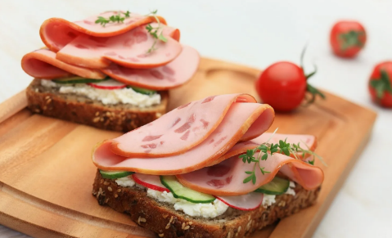
Buterbrodlar ko‘p ishlatiladigan gazak turi hisoblanadi. Ular uchun bug‘doy yoki javdar nonlari qobig‘i bilan yoki qobiqsiz holda 1 sm. qalinlikda kesib tayyorlanadi. Buterbrodlar uchun go‘sht, baliq, gastronom mahsulotlari, pazandalik mahsulotlari, pishloqlar, pishloq massalari, povidlo, djyem, tuxum, sariyog‘, yog‘ aralashmalari, har xil sardaklar, sabzavotlar, mevalar va boshqa mahsulotlar ishlatiladi. Bu mahsulotlar ta'mi, rangi bilan bir-birining xushxurligini oshiradigan bo‘lishi lozim. Buterbrodlar uchun mahsulot yupqa kesilishi va non ustini tuliq berkitishi kerak. Mahsulot turiga qarab buterbrod ustiga 1-3 bo’lakdan kesilishi mumkin, lekin undan ortiq bo’lakda kesish tavsiya etilmaydi. Buterbrodlarni tayyorlashda mahsulotlar iste'molga tarqatishdan avval kesilishi lozim, agar iste'molga tarqatish jarayoni biroz chuzilib qolsa mahsulot 30-40 daqiqagacha sovuq xonada saqlanishi kerak. Buterbrodlar tayyorlanishi bo‘yicha ochiq, yopiq (sanvich) va gazak uchun (kanape) tayyorla-nadi.
Ochiq buterbrodlar. Bu buterbrodlar oddiy yoki murakkab bo‘ladi. Oddiy ochiq buterbrodlar bir turdagi mahsulotdan, ya'ni sariyog‘, pishloq yoki kolbasa va boshqalardan tayyorlanadi. Oq bug‘doy uni batoni yoki javdar nonidan qobiqsiz holda qalinligi 1-1,5 sm, kengligi 10-12 sm qilib to‘rtburchak shaklida, vazni 30-40 g. hisobida kesiladi va ustiga tayyorlangan mahsulot qo‘yiladi. Agar buterbrod yog‘siz mahsulotdan tayyorlanadigan bo’lsa, nonga sariyog‘ surtilishi yoki sariyog‘dan gul yasab mahsulot ustiga quyib berilishi kerak. Ochiq buterbrodlar javdar noni ustiga chuchqa yog‘i (shpig) kilki, keta balig‘i,syeld balig‘i quyib tayyorlanadi. Murakkab buterbrodlarni tayyorlashda, bir necha turdagi mahsulotlar quyib tayyorlanadi.Ochiq buterburodlar salat bargi, shpinat, ko‘kat (ukrop, petrushka, kashnich) pallacha shaklidagi pomidor yoki bodring, redis, marinovka qilingan yoki yangi qalampirlar bilan bezaladi. Bunda tabiiyki uning vazni uzgaradi.Sariyog‘li, sho‘qoladli, meva yog‘i yoki margarinli buterbrod. Sariyog‘ va yog‘ turlari kesilgan nonni berkitadigan darajada yupqa kesilib, nonga quyib tarqatiladi.
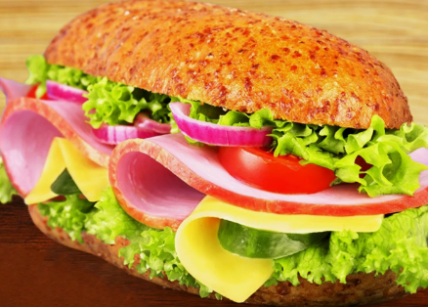
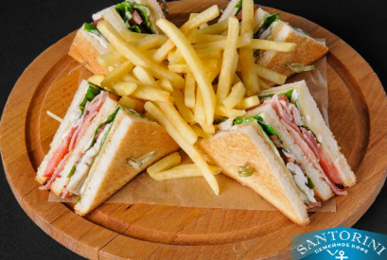
Yopiq buterbrodlar (sandvichlar). Oq baton non qobig'i tozalanib, ko'ndalangiga ikkiga bo'linib, uzunasiga 0,5 sm qalinlikda yupqa kesiladi. Non ustidan sariyog' surtilib, ustidan yupqa kesilgan mahsulot (go'sht, baliq, baliq uvuldurug'i yoki pishloq va hokazo) qo'yib, ustidan sariyog' surtilgan ikkinchi non bo'lagi bilan berkitilib, yengil bosib qo'yiladi va kengligi 7—8 sm qilib kesiladi. Sandvichlar 2 yoki 3 qavatli yoki aralash mahsulotli qilib tayyorlanadi. Bunday usulda tayyorlangan buterbrodlarga bug'doy uni bulochka-nonchalari bilan tayyorlanadigan dorojniy buterbrodlar kiradi. Buning uchun noncha ko'ndalangiga o'rtasidan kesilib, bir cheti o'zaro ilinadigan holda qoldirilib, kesilgan yuzaga yupqa sariyog' surtilib, noncha orasiga yupqa kesilgan mahsulot qo'yiladi. Mahsulot bilan birga yangi yoki konservalangan, achchiq bo'lmagan qalampir, ko'k piyoz va boshqalar yupqa kesib qo'yilishi mumkin. Mahsulot sifatida pishloq, kolbasa, qovurilgan yoki pishirilgan go'sht, kotlet va boshqalar ishlatiladi.
Gazak uchun buterbrodlar (kanapelar).Gazak uchun tayyorlanadigan buterbrodlar uchun suvi qochgan oq burg‘doy noni yoki qora javdar noni yoki qatlama xamirdan tayyorlangan mahsulot ishlatiladi. Bir oz suvi qochgan bug‘doy yoki javdar noni qobig‘idan tozalanib qalinligi 1-1,5 sm, kengligi 5-6 sm qilib kesiladi, sariyog‘ yoki margarinda yuzaki qovurilib sovitiladi va yuziga yupqa sariyog‘ surtiladi.Go‘sht, baliq, pishloq, kolbasa yoki boshqa mahsulotlar kengligi 0,5-1 sm. dan, qalinligi 2-3 mm dan lenta shaklida kesilib tayyorlangan non ustiga qo‘yiladi va ularni orasi ko‘kat, kuk piyoz, pishirib chopilgan tuxum bilan tuldirib bezaladi.Yana bezash uchun qandolatchilik qopchig‘idan foydalanib sariyog‘, qaymoqlar syetka yoki jimjimador bezaklar ko‘rinishida ham bezaladi.
Buterbrodlarni tayyerlashda bir xil yoki bir necha xil mahsulotlardan foydalanish mumkin. Tarqatishdan avval tayyorlangan buterbrodlar kvadrat, to‘g‘ri to‘rtburchak, uchburchak yoki romb shaklida portsiyasiga 2-6 dona hisobida kesiladi. Diametri 4 sm qilib doira shaklida kesilishi ham mumkin. O’rtasi ko’k piyoz, sariyor, zaytun mevasi va boshqa mahsulotlar bilan bezaladi.

